微久信微信墙现场互动保障手册

微久信值班技术电话15578557944/4008802372 有遇到什么紧急情况直接打电话即可，基本上大多数情况一通电话一两句话就能教您处理好的哦。
或者您继续往下看，我们已经给您罗列了各种突发情况与应对操作。（亲提前过一遍流程操作的话，一般都不会遇到了的呢）
- 3D抽奖看不到选择人数的按钮和重置按钮
这是因为电脑屏幕显示分辨率太小，可以调高分辨率或者按住CTRL键滚动鼠标滚轮进行页面缩放，缩放到能看到左下角按钮或者自己满意的大小即可。
- 3D抽奖一次抽取3个人，只出现一个中奖者，刷新页面又变成了三个中奖者
一般是比较老的台式机（比如酒店自带的）电脑环境有问题，可以马上到微久信后台修改中奖头像显示方式为全部一起出现即可临时解决。
请确认使用的是谷歌浏览器或者360浏览器！IE浏览器是绝对不行的！IE兼容性太差不能用来做活动！！
我们建议是测试的电脑最好就是活动用的电脑，这样电脑环境不会因为不一致而影响结果。
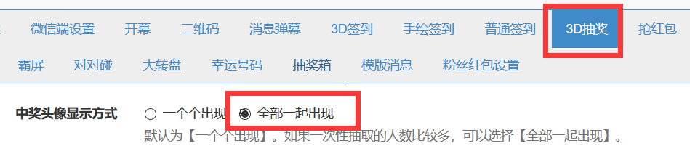
- 3D抽奖点击开始，显示人数不够，但是明明现场人数很多
如果确认大家已经签到的话，只有一种可能是因为您在活动之前就打开了抽奖页面，然后一直没有切换其他页面也没有刷新，抽奖页面左下角的人数只有很少人，和后台签到人数相差极大。重新点击一下3D抽奖按钮，重新载入页面即可正常（注意左下角人数是否正常）
- 内定中大奖不成功，不能指定人员中奖
比如活动宣传抽大奖环节有4个名额，主办方经费有限，想内定2个名额给自己人，另外两个名额随机抽取，这样相当于只送出2份奖品，可以节约经费。
内定的时候尤其要注意：一定要内定的人微信签到之后再去内定他的奖项，内定之后不能对这个人屏蔽中奖或者拉黑操作。最靠谱的检查方法就是，提前让这两个需要内定中奖的自己人微信签到，签到之后就可以进行内定。内定好了自己在电脑上提前抽奖检验即可。（内定教程咨询微久信客服获取）
如果是通过表单直接导入抽奖人员，不需要微信扫码互动的话，导入之后就可以进行内定了。
（如果想微信互动，又想导入名单进行抽奖，还要提前可以内定，使用分组抽奖即可。具体操作请联系提前客服发您教程或者客服给您设置）
- 3D互动游戏手机端进入之后提示活动正在进行，请等待下一轮
这个情况是因为上一轮测试倒计时没有结束就关掉页面了，刷新页面或者重新进入的时候，微久信系统会提示您：上一轮游戏未结束，如需重新开始，请点击左上方的【重置游戏】按钮
